ВОЛГОГРАДСКая городская дума

РЕШЕНИЕ

400066, Волгоград, пр-кт им. В.И.Ленина, д. 10, тел./факс (8442) 38-08-89, E-mail: gs_kanc@volgsovet.ru

от | 24.07.2024 | № | 15/276

О внесении изменения в решение Волгоградской городской Думы от 21.12.2018 № 5/115 «Об утверждении Правил землепользования и застройки городского округа город-герой Волгоград»

В соответствии с Градостроительным кодексом Российской Федерации, с учетом протокола общественных обсуждений от 16 февраля 2024 г., заключения о результатах общественных обсуждений по проекту о внесении изменения в Правила землепользования и застройки городского округа город-герой Волгоград, утвержденные решением Волгоградской городской Думы от 21.12.2018 № 5/115 «Об утверждении Правил землепользования и застройки городского округа город-герой Волгоград», от 16 февраля 2024 г., руководствуясь статьями 24, 26 Устава города-героя Волгограда, Волгоградская городская Дума
РЕШИЛА:
1. Внести в приложение 1 «Карта градостроительного зонирования. Границы территориальных зон» к Правилам землепользования и застройки городского округа город-герой Волгоград, утвержденным решением Волгоградской городской Думы от 21.12.2018 № 5/115 «Об утверждении Правил землепользования и застройки городского округа город-герой Волгоград», изменение, изменив границы территориальных зон территории, расположенной по ул. Слесарной в Советском районе Волгограда, с зоны парков, скверов, садов, бульваров, набережных, пляжей (Р1), общественно-деловой зоны специализированных спортивно-зрелищных объектов (Д4-4) на жилую зону смешанной застройки (Ж4), зону объектов общественно-делового и жилого назначения на территориях, планируемых к реорганизации (Д2-2), установив границы указанных территориальных зон в соответствии с положениями статьи 85 Земельного кодекса Российской Федерации и статьи 30 Градостроительного кодекса Российской Федерации:

зону Р1

(зону парков, скверов, садов, бульваров, набережных, пляжей),

зону Д4-4

(общественно-деловую зону специализированных

спортивно-зрелищных объектов)

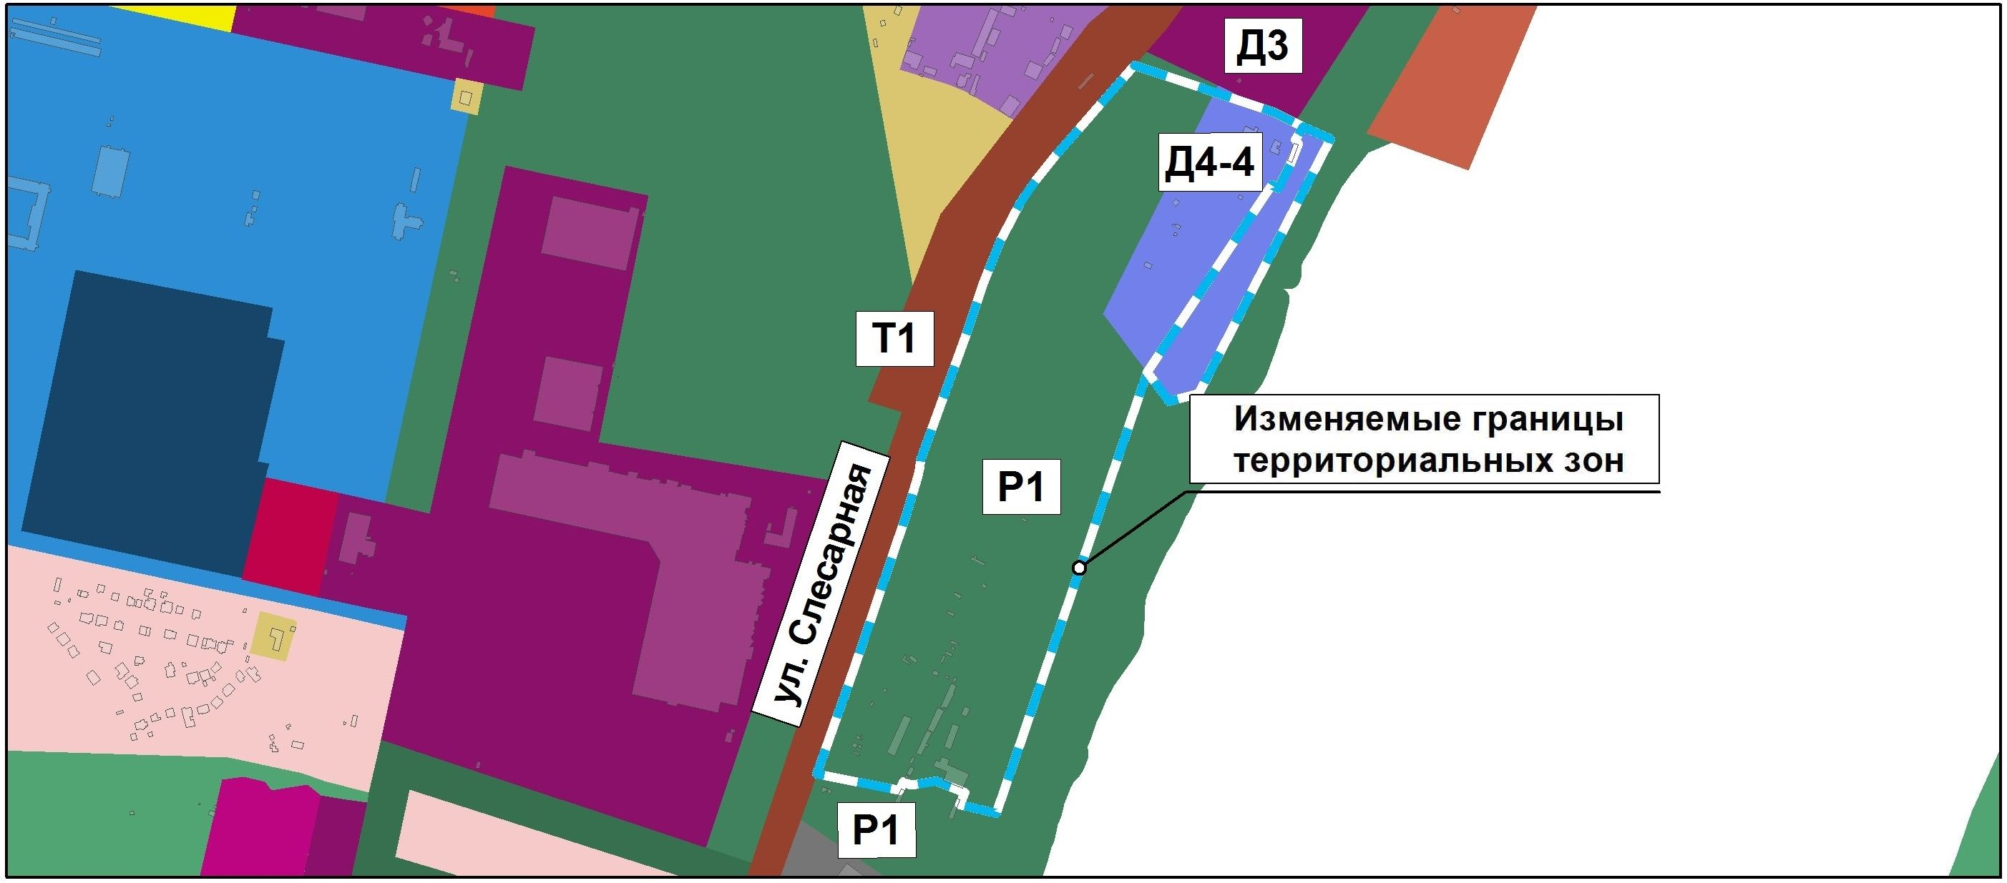

на зону Ж4
(жилую зону смешанной застройки),

зону Д2-2
(зону объектов общественно-делового и жилого назначения на территориях, планируемых к реорганизации)

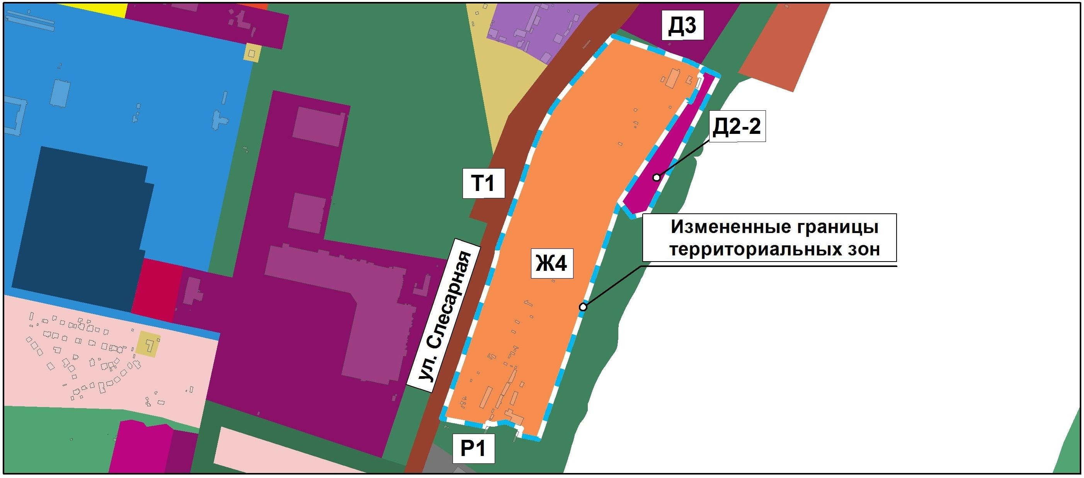

2. Администрации Волгограда направить в Управление Федеральной службы государственной регистрации, кадастра и картографии по Волгоградской области сведения об изменении границ территориальных зон согласно пункту 1 настоящего решения для внесения в Единый государственный реестр недвижимости.
3. Настоящее решение вступает в силу со дня его официального опубликования.

Председатель  Волгоградской городской Думы  В.В.Колесников | Глава Волгограда  В.В.Марченко

